简号 J1⑥39：残牍（正背各三栏）

来源出处
里耶古城一号井第六层出土，原整理号 6-39。
释文、注释：《里耶秦简牍校释》第一卷，第 27 页。
图版、单字字形：秦簡字形庫（www.kaom.net）《里耶1》。

图片
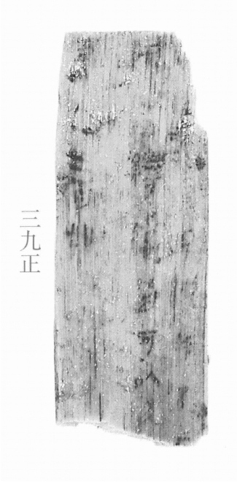
图1 里耶秦简 6-39正 正面实物照片。出处：秦簡字形庫（www.kaom.net）《里耶1》图版。
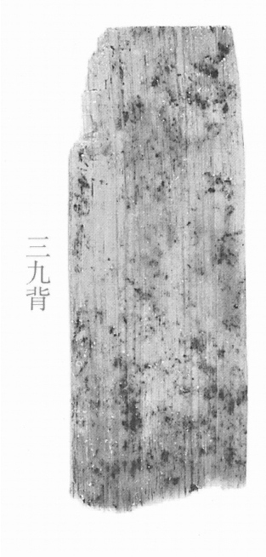
图2 6-39背 背面。出处同图1。
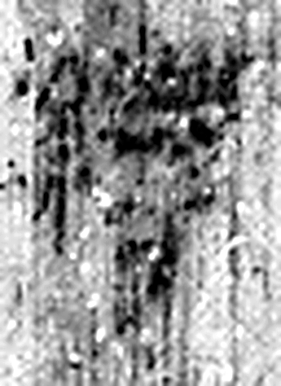 縵 繒無文也。从糸曼聲。《漢律》曰：“賜衣者縵表白裏。”（《说文解字》卷十三·糸部）
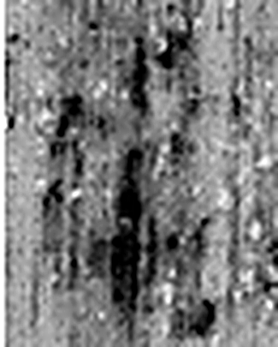 □ 《说文解字》未收此字。
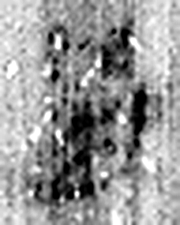 留 《说文解字》未收此字。
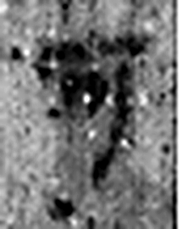 可 𦘫也。从口丂，丂亦聲。凡可之屬皆从可。（《说文解字》卷五·可部）
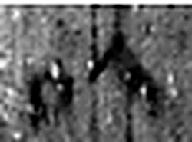 以 用也。从反巳。賈侍中說：巳，意巳實也。象形。（《说文解字》卷十四·巳部）
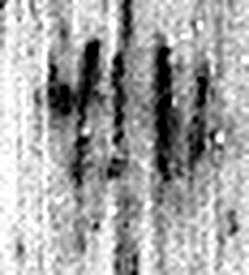 如 从隨也。从女从口。（《说文解字》卷十二·女部）
图3 6-39 逐字字形与本义（共 6 字，按原简文字序）。字形出处：秦簡字形庫（www.kaom.net）《里耶1》；本义出处：《说文解字》大徐本。

释文
□□□□□□□□□〼Ⅰ
□□缦□留可以□〼Ⅱ
□□如 〼Ⅲ6-39
……〼Ⅰ
……〼Ⅱ
……〼Ⅲ
……〼6-39背

文字

书法
正面存三栏残文，背面亦三栏，笔画残损。（据图1、图2）

简牍形制
残牍，正、背两面书写，各分三栏。（据释文）

书写方式
墨迹漫漶。（据图1）

美育价值
正、背各三栏都只剩省略号，整理者没有勉强释读。

